Colegio Nuestro Tiempo - R.B.D.: 14.507-6
Educadora Natalia Salas
naaliavaleriasalas@gmail.com
Educadora diferencial Verónica Hernández
Profesora educación física Tamara Catalán
Nivel Kínder
Semana de trabajo 7
Guía de trabajo
Esperando que todos se encuentren bien junto a su familia, les enviamos algunas actividades que realizamos en conjunto con educadora Diferencial y profesora de ed. Física, en donde trabajaremos como tema los animales e iremos reforzando diferentes áreas de aprendizaje.
Recordar que al realizar las actividades deben estar en un lugar tranquilo, sin distractores para sus hijos/as y siempre reforzar la toma correcta del lápiz y colorear sin salirse del borde. Ante cualquier duda, o dificultad recuerden escribir a mi correo para poder ayudarlos e ir retroalimentándolos en casa.
ACTIVIDADES

- Núcleo de aprendizaje: Lenguaje
- Objetivo a trabajar
-Descubrir en contextos lúdicos, atributos fonológicos de palabras conocidas, tales como conteo de palabras, segmentación y conteo de sílabas, identificación de sonidos finales e iniciales.
-Emplear los números, para contar, identificar, cuantificar y comparar cantidades hasta el 20 e indicar orden o posición de algunos elementos en situaciones cotidianas o juegos.

Busca en cada oración las vocales, las encierras en un círculo, luego las cuentas y anotas el número de la cantidad total

A
-Anabel la abeja vuela con sus alas y zumba en el aire.

E
-Esteban, el erizo tiene la piel espinosa, busca escarabajos en el parque para comer.

I
-Imelda, la iguana tiene ideas muy lindas.

-Olaf, el oso es enorme, bondadoso y poderoso.
O

-Úrsula, la urraca y Ubaldo, el búho viven en el único árbol del patio del museo.
U

- Objetivo a trabajar
-Comprender contenidos explícitos a partir de la escucha atenta, describiendo información y realizando progresivamente inferencias y predicciones.
¡Juguemos a adivinar!… escucha atentamente y une la adivinanza con el animal que corresponda.
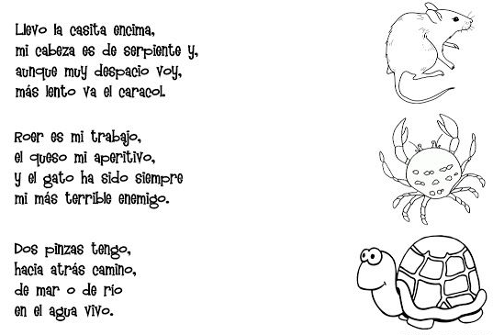

Familia agregamos el plan lector para que comiencen a reforzar en casa la lectura con sus hijos.

Plan Lector Kínder

Estimados Padres, Madres y Apoderados:

La relevancia del primer nivel educativo es vital en el desarrollo del lenguaje de los niños, pues es en ésta etapa donde obtienen las herramientas necesarias que les permitirán, en educación básica, introducirse de manera efectiva en el proceso de aprender a leer. Por ello la importancia de la Educación Parvularia, como una etapa crucial para potenciar las habilidades prelingüísticas, apoyando el desarrollo de la conciencia fonológica y la ampliación de vocabulario.
Para que esto se logre necesitamos que ustedes se hagan participes en una lectura de un cuento mensual, la que será evaluada en la fecha señalada.

Cuento (versión infantil) | Fecha Evaluación
Los Tres Cerditos y el lobo | Mayo
Ricitos de Oro | Junio
Blanca Nieves y los siete enanitos | Julio
Bamby | Agosto
Juan y las Habichuelas | Septiembre
Pulgarcito | Octubre
Simbad el marino | Noviembre
Los siete cabritos y el lobo | Diciembre

Recordamos que se debe leer el cuento y NO mostrar un video de éste.

- Objetivo a trabajar
Descubrir en contextos lúdicos, atributos fonológicos de palabras conocidas, tales como conteo de palabras, segmentación y conteo de sílabas, identificación de sonidos finales e iniciales.

Observa los animales y nombralos, fijate como terminan su nombre.
Une cada animal con su pareja buscando con que animal rima y termina igual.

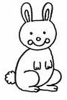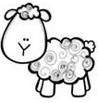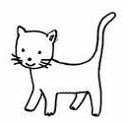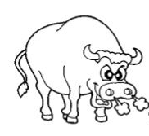

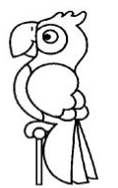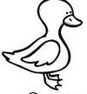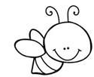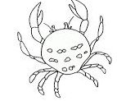

- Núcleo de aprendizaje: pensamiento matemático

- Objetivo a trabajar:
-Orientarse temporalmente en situaciones cotidianas, empleando nociones y relaciones de secuencia (antes/ahora/después).
-Describir semejanzas y diferencias respecto a las características, necesidades básicas y cambios que ocurren en el proceso de crecimiento de personas, animales y plantas.
Recorta y pega en orden la secuencia del ciclo de vida de la gallina

1 2 3 4 5
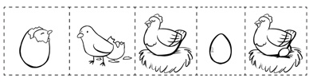

Actividad articulada con educadora diferencial
Núcleo: Lógico matemático
Objetivo de aprendizaje: Resolver problemas simples de manera concreta y pictórica agregando o quitando hasta 10 elementos, comunicando las acciones llevadas a cabo.
Materiales a utilizar: fósforos, hojas, porotos, cucharas, lápices y lápices de colores.
- Antes de comenzar explicar al menor los conceptos de:
Sustracción o resta: quitar (tachar los dibujos y sacar cuando usen el material concreto).
Adición o suma: agregar (dibujar más y poner cuando usen material concreto).
- El adulto debe leer los problemas de manera pausada, explicando y haciendo los ejemplos dados para que el estudiante logre comprender a través de un ejemplo grafico (dibujos de la guía y concreto (con los materiales solicitados).
- Después de los ejemplo incitar al menor que realice los ejercicios de manera autónoma, siempre leyéndole las actividades, apoyando, supervisando y felicitando.
- El y la estudiante debe contestar verbalmente la respuesta completa.

Ejemplos:
*Carla tiene 5 lápices y en el colegio se le perdieron 2.
¿Cuántos lápices le quedaron a Carla?.

Respuesta completa: A Carla le quedaron 3 lápices.
*Natalia encontró 2 hojas en su jardín y su mamá encontró 6 hojas más.
¿Cuántas hojas tienen Natalia y su mamá?.

Respuesta completa: Natalia y su mamá tienen 8 hojas.

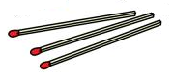
1.- Matías tiene 9 fósforos y le regala 3 fósforos a su hermano.
¿Cuántos fósforos le quedaron a Matías?

Respuesta completa:

2.- Verónica tiene 7 porotos y le regalaron 3 porotos más.
¿Cuántos porotos tiene ahora Verónica?

Respuesta completa:
3.- Tamara tiene en su estuche 7 lápices de colores, en su casa se le perdió 1 lápiz.
¿Cuántos lápices le quedaron a Tamara?
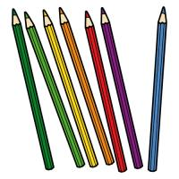

Respuesta completa:
4.- En la cocina de Francisca hay 5 cucharas y su amiga le regala 5 cucharas más.
¿Cuántas cucharas tiene ahora Francisca?.

Respuesta completa:

LO HICISTE MUY BIEN….¡¡¡¡¡¡¡FELICITACIONES !!!!

- Núcleo de aprendizaje: lenguaje artístico y corporalidad y movimiento
- Objetivos a trabajar
-Representar plásticamente intereses, a través de líneas, formas, colores, texturas, con recursos en plano y volumen.
-Coordinar sus habilidades psicomotrices finas en función de sus intereses.

Actividad

1.- Piensa en un animal que te guste mucho y fabrica con lo que tú quieras un lindo títere o manualidad con ayuda de tu familia (puedes utilizar cualquier material).

Actividades articulada con profesora de educación física
La respiración
¿Qué es la respiración? Es un proceso que solo pueden llevar a cabo los seres vivos, los cuales necesitan oxígeno para vivir.
¿Sabías que al controlar la respiración nos ayuda a mejorar nuestro estado de ánimo?
Actividad : El juego de la serpiente
En un espacio como en tu casa y con la ayuda de un adulto harás lo siguiente:
1.- Nos sentaremos en una silla indicándoles que deben tener la espalda recta.
2.- Deben poner sus manitos en el abdomen y concentrarse en las ordenes que se le van a dar.
3.- A continuación debes tomar aire en profundidad por la nariz durante 4 segundos. Podemos tomar el tiempo notando a su vez como se infla su vientre.

4.- Después deben hacer dejar ir el aire mientras hacen el sonido de la serpiente. DEBEN SER UN SIIIII SONORO QUE DURARA TODO LO QUE ELLOS PEUDAN
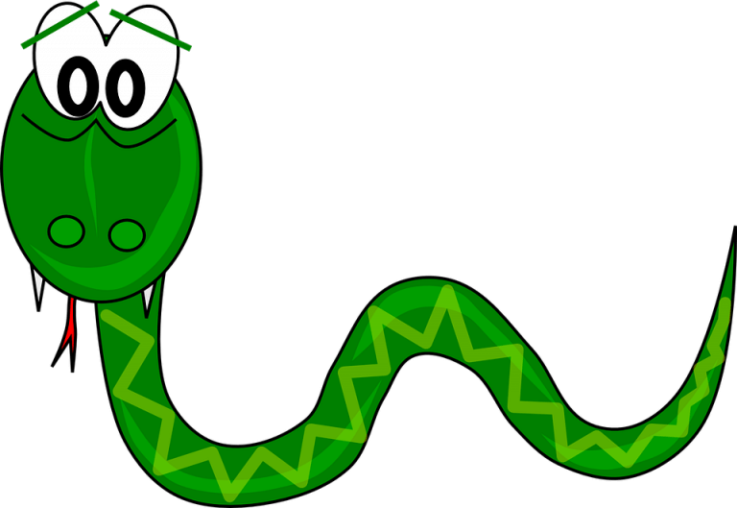

Pelotitas de papel
1.- Forma distintas pelotitas de papel ( variando sus tamaños)
2.- Ubícalas sobre una superficie ( mesa, suelo, etc.) fijando una distancia determinadas (punto de inicio y punto final).
3.- Sopla la pelotita desde el punto de inicio hasta el final.
4.- Varia el ritmo de desplazamiento de la pelota con tu respiración (de menos a mas).
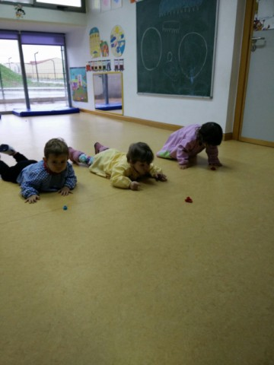
Preguntas que hace el adulto al niño
PREGUNTALE AL NIÑO/A : ¿COMO TE SENTISTE? ¿QUÉ FUE LO QUE MAS TE DIVIRTIÓ Y QUE FUE LO MAS COMPLICADO? ¿POR QUE? UN GRAN ABRAZO!!!
Familia para terminar quiero agradecer el gran apoyo de ustedes los apoderados al guiar a sus hijos en las actividades. Recordar felicitar a sus hijos e hijas en este proceso en cada momento con frases que los motiven a aprender como: ¡tu puedes!, ¡cada día lo haces mejor!, ¡te felicito, muy bien!, etc….

Se despiden cariñosamente las tías

Objective: To recognize school objects and colours./ Reconocer objetos escolares y colores.
I. Match the school objects and then colour them according to the number. / Une los objetos escolares y luego coloréalos según el número.
A RED PENCIL  /A RED PENCIL/  Un Lápiz rojo | A BLUE SCHOOLBAG  /A BLÚ SKULBAG/  Una mochila azul | A PINK PENCILCASE  /A PINK PENCILKEIS/  Un estuche rosado | A GREEN RULER  /A GRIIN RULER/  Una Regla verde | A BROWN BOOK  /A BRAUN BUUK/  Un libro cafe

